浙江省2011年10月高等教育自学考试

桥梁工程试题

课程代码：02409
一、单项选择题(本大题共10小题，每小题2分，共20分)
在每小题列出的四个备选项中只有一个是符合题目要求的，请将其代码填写在题后的括号内。错选、多选或未选均无分。
1.桥梁总跨径是指多孔桥梁中各孔___________的总和。( )
A.净跨径 B.计算跨径
C.标准跨径 D.经济跨径
2.拱桥重力式桥墩中的制动墩的作用是( )
A.能承受较大的变形能力 B.能承受较大的竖直力
C.能承受单向较大的水平推力 D.能承受较大的弯矩
3.桥梁的建筑高度是指( )
A.桥面与墩底之间的高差 B.桥面与桥跨结构最低边缘的高差
C.桥面与地面线之间的高差 D.桥面与基础地面之间的高差
4.在计算荷载位于靠近主梁支点时的横向分布系数m时可偏安全的采用( )
A.偏心压力法 B.铰接板法
C.杠杆法 D.修正偏心压力法
5.单向板是指长宽比___________的周边支承桥面板。( )
A.大于２ B.等于和大于２
C.等于和小于２ D.小于２
6.拱桥的承重结构以___________为主。( )
A.受拉 B.受压
C.受弯 D.受扭
7.拱桥的拱轴线两端点之间的水平距离为( )
A.净跨径 B.总跨径
C.标准跨径 D.计算跨径
8.下列荷载中，属于永久作用的是( )
A.风荷载 B.温度作用
C.预加力 D.流水压力
9.软土地基、河道无冲刷或冲刷轻微、水位变化小的河道上的拱桥，其桥台宜采用( )
A.组合式桥台 B.空腹式桥台
C.齿槛式桥台 D.背撑式桥台
10.计算重力式桥台所考虑的荷载与重力式桥墩计算基本一样，不同的是，对于桥台尚要考虑( )
A.车辆荷载引起的土侧压力 B.纵横向风力
C.流水压力 D.冰压力
二、填空题(本大题共10小题，每小题2分，共20分)
请在每小题的空格中填上正确答案。错填、不填均无分。
1.桥梁下部结构中设置在桥两端的称为___________，设置在桥中间部分的称为___________。
2.桥梁的三阶段设计包含___________、技术设计和___________。
3.桥面铺装通常采用___________、___________和沥青表面处治等类型。
4.预制T梁常用的桥面板（翼缘板）横向连接有___________和___________两种方式。
5.对于连续梁桥的支座布置，一般在每一联设置一个___________，其余墩台上均设置___________。
6.逐孔施工法可分为___________和___________两种。
7.空腹式拱桥的腹孔墩主要有___________和___________两种。
8.中承式拱桥的桥面系一部分用___________悬挂在拱肋下，一部分用___________支承在拱肋上。
9.在超静定拱中必须计算因______________、______________和混凝土收缩等因素产生的附加内力。
10.柱式桥墩一般由基础之上的承台、___________和___________组成。
三、名词解释(本大题共5小题，每小题2分，共10分)
1.桥下净空
2.悬臂浇筑法
3.拱桥的净矢高
4.拱轴系数
5.重力式墩台
四、简答题（本大题共5小题，每小题6分，共30分）
1.桥梁的纵断面和横断面设计包含哪些内容？
2.连续刚构桥的受力特点是什么？
3.桩柱式桥墩的盖梁应采用什么样的计算图式？
4.不等跨连续拱桥可以采取哪些措施来减少相邻跨不平衡的恒载推力？
5.混凝土梁桥的施工方法主要分为哪两种？各自有何优缺点？
五、计算题(本大题共2小题，共20分)
1.某装配式钢筋混凝土简支梁桥纵、横向布置如题1（a）（b）图所示，各片主梁抗弯惯性矩均相等，横隔板等间距布置。设计荷载为公路Ⅱ级，汽车冲击系数μ=0.19。试计算2号梁在汽车荷载作用下的以下内容：
（1）跨中处的荷载横向分布系数；（6分）
（2）跨中截面的最大弯矩。（6分）
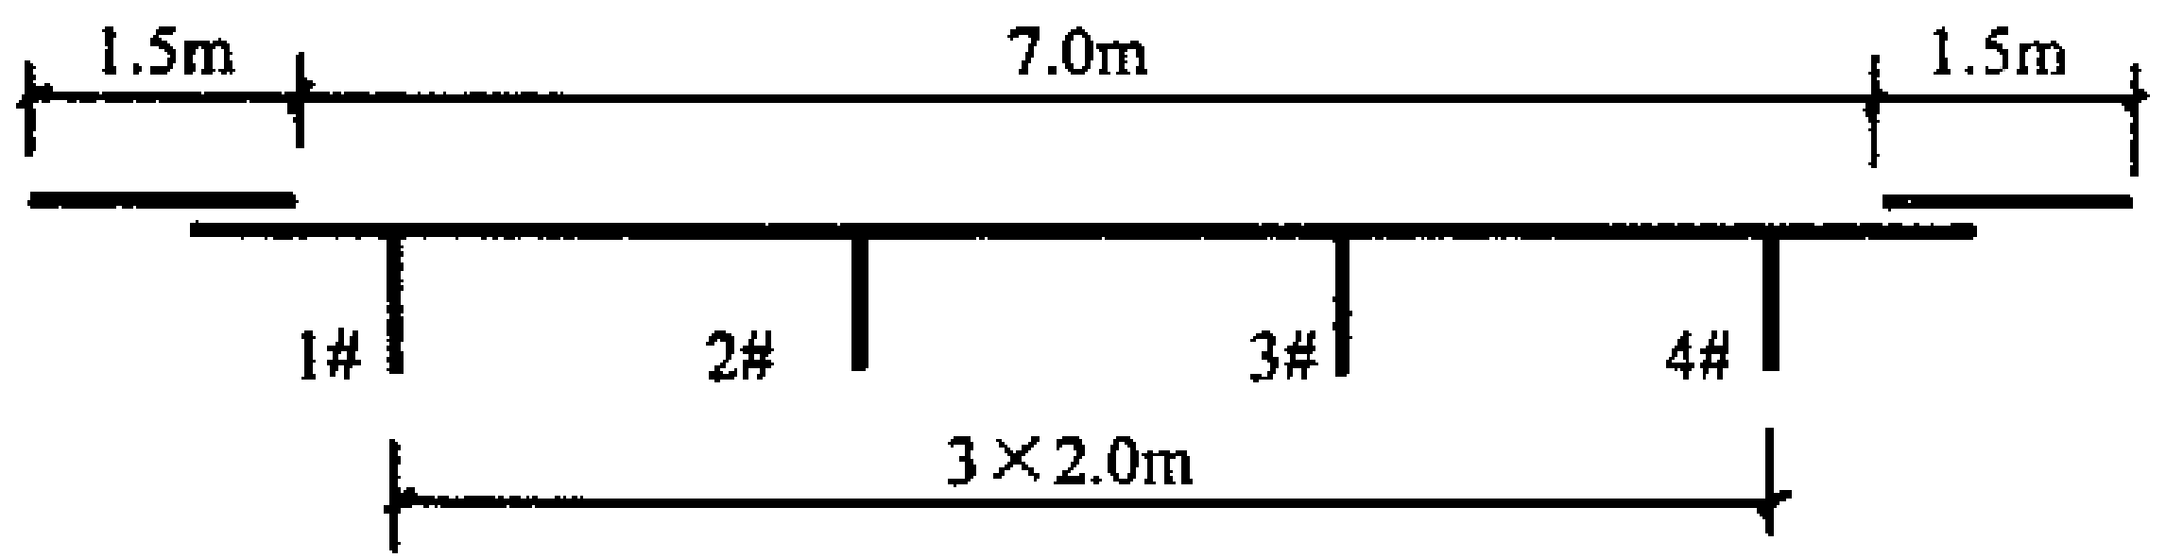
题1图（a）
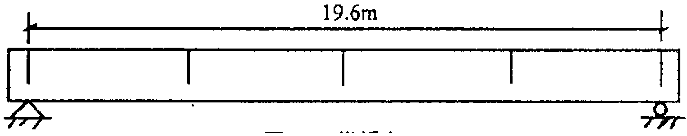
题1图（b）
2．某等截面悬链线无铰拱桥，计算跨径L=30m，计算矢高f=5m。已知主拱圈材料的弹性模量E=3.0×10⁴MPa，截面惯性矩I=2.0m⁴，y_{s}=0.332068f，δ₂₂=0.095818。若两拱脚相互靠拢0.01m，试计算由此产生的拱顶和拱脚截面内的附加弯矩值。（8分）

